СТОЛБНЯК

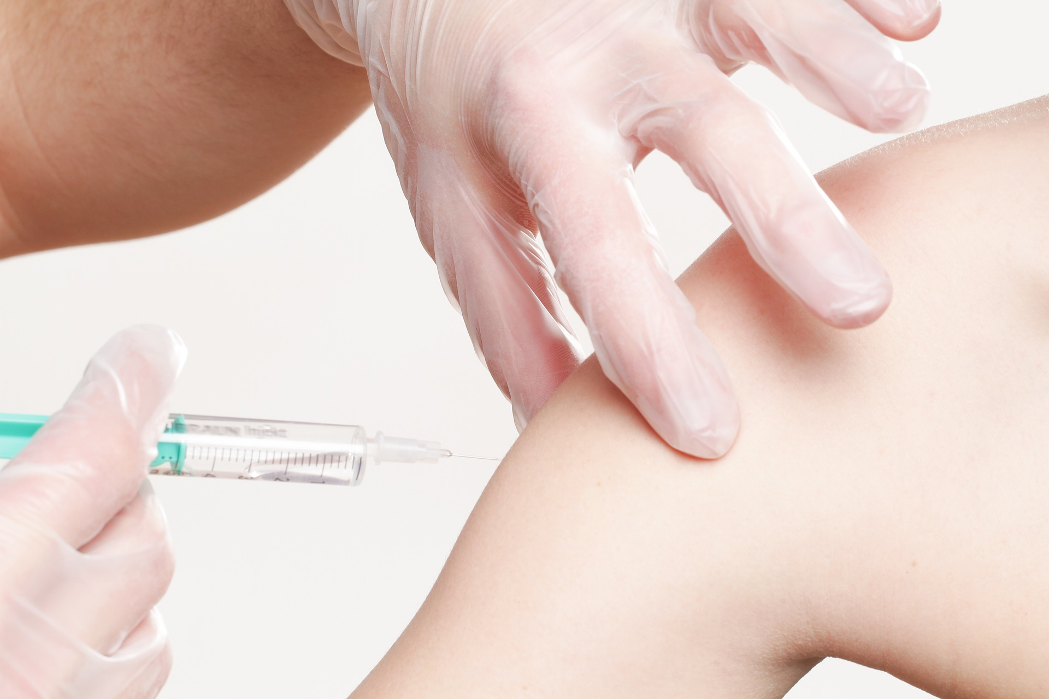
СТОЛБНЯК - одно из самых тяжелых острых инфекционных заболеваний, часто приводящее к смерти. Характеризуется расстройством центральной нервной системы с явлениями прогрессивного нарастания судорог скелетной мускулатуры, удушьем и периодическими генерализованными судорогами.
ВОЗБУДИТЕЛЬ заболевания - столбнячная палочка. Она обитает в поверхностных слоях почвы и в содержимом кишечника человека и животных. Чаще всего встречается в богатых органическими веществами почвах.
Заболевание возникает при попадании микробов на поврежденную кожу. Обычно это колотые раны или ссадины на руках и ногах. Заражение может произойти также при хронических язвенных поражениях кожи.
СТОЛБНЯЧНАЯ ПАЛОЧКА вырабатывает токсин в условиях, где недостаточно кислорода. Такие условия создаются при омертвении тканей, наличии инородных тел, нагноении. Образующийся в районе раны токсин по нервным волокнам попадает в центральную нервную систему и нарушает ее деятельность.
От момента заражения до начала болезни проходит от 2 до 60 дней. Чем короче этот период, тем тяжелее протекает заболевание. Появляются боли и скованность при движениях нижней челюстью, мышцами живота или спины, затруднения при глотании. Затем появляется затруднение при открывании рта, напряжение и судорожное сокращение мышц лица. Лицо больного приобретает маску фиксированной страдальческой «сардонической» улыбки. В течение 1-3 суток начинаются очень болезненные судороги, которые приводят к нарушению дыхания и сердечной деятельности. Температура повышена, сознание сохранено. Смерть обычно наступает от паралича дыхательной мускулатуры и паралича сердечной мышцы.
ПРОГНОЗ начавшегося заболевания столбняком, как правило, неблагоприятный. Несмотря на экстренную медицинскую помощь, даже в развитых странах смертность от этого заболевания достигает 25%, а в развивающихся странах она составляет до 80%.
ЕДИНСТВЕННОЙ МЕРОЙ ЭФФЕКТИВНОЙ ЗАЩИТЫ ОТ СТОЛБНЯКА ЯВЛЯЕТСЯ ВАКЦИНАЦИЯ!
ЦЕЛЬ ВАКЦИНАЦИИ - создать у человека невосприимчивость к столбняку. В России курс вакцинации против столбняка у детей осуществляется АКДС вакциной и состоит из 3-х прививок (в возрасте 3; 4,5 и 6 месяцев) с 1,5-месячным интервалом между ними и однократной ревакцинации в возрасте 18 месяцев. Далее с 7 лет - АДС-М анатоксином (адсорбированным дифтерийно-столбнячным анатоксином). Взрослым следует вакцинироваться каждые 10 лет. Полный курс прививок обеспечивает защиту от столбняка 95-100% привитых.
ПРОВЕДЕНИЕ ПРИВИВОК ВОВРЕМЯ И В СРОК ОБЕСПЕЧИВАЕТ ЗАЩИТУ ОТ ЭТОГО ЗАБОЛЕВАНИЯ
В ОПТИМАЛЬНЫЕ СРОКИ.
ПОЭТОМУ НЕ ОТКЛАДЫВАЙТЕ НАЧАЛО ВАКЦИНАЦИИ!
ВАКЦИНАЦИЯ ПРОТИВ СТОЛБНЯКА может быть сделана как отечественной вакциной, так и ее зарубежными аналогами, зарегистрированными в России. Прививки против столбняка могут проводиться одновременно (в один день) с прививками против других инфекций, при этом побочное действие вакцинации не усиливается.
Вакцинация против столбняка может быть отложена, если ребенок болен. При нетяжелых формах острых респираторных вирусных инфекций, острых кишечных заболеваниях прививки проводятся сразу после нормализации температуры. Аллергические состояния не являются противопоказанием к вакцинации.
На введение АКДС вакцины у здорового ребенка в первые сутки может возникнуть повышение температуры, недомогание, болезненность, гиперемия и отечность в месте инъекции, которые проходят через 2-3 дня.
После каждого ранения при отсутствии документального подтверждения о проведении полного курса плановых прививок в соответствии с возрастом, проводится экстренная профилактика столбняка.
ЭКСТРЕННАЯ ПРОФИЛАКТИКА СТОЛБНЯКА предусматривает первичную хирургическую обработку травмированных тканей и создание иммунологической защиты организма человека при помощи столбнячного анатоксина, противостолбнячной сыворотки или иммуноглобулина.
АКТИВНАЯ ИММУНИЗАЦИЯ - ЕДИНСТВЕННЫЙ МЕТОД ЗАЩИТЫ ОТ СТОЛБНЯКА!
БУДЬТЕ ВНИМАТЕЛЬНЫ К ВАШИМ БЛИЗКИМ. ДАЖЕ ПРИ НЕЗНАЧИТЕЛЬНЫХ ТРАВМАХ, СВЯЗАННЫХ С ЗАГРЯЗНЕНИЕМ ЗЕМЛЕЙ, ОБРАЩАЙТЕСЬ К ВРАЧУ!

Управление Роспотребнадзора по Алтайскому краю

Иллюстративные фото с сайта https://pixabay.com

